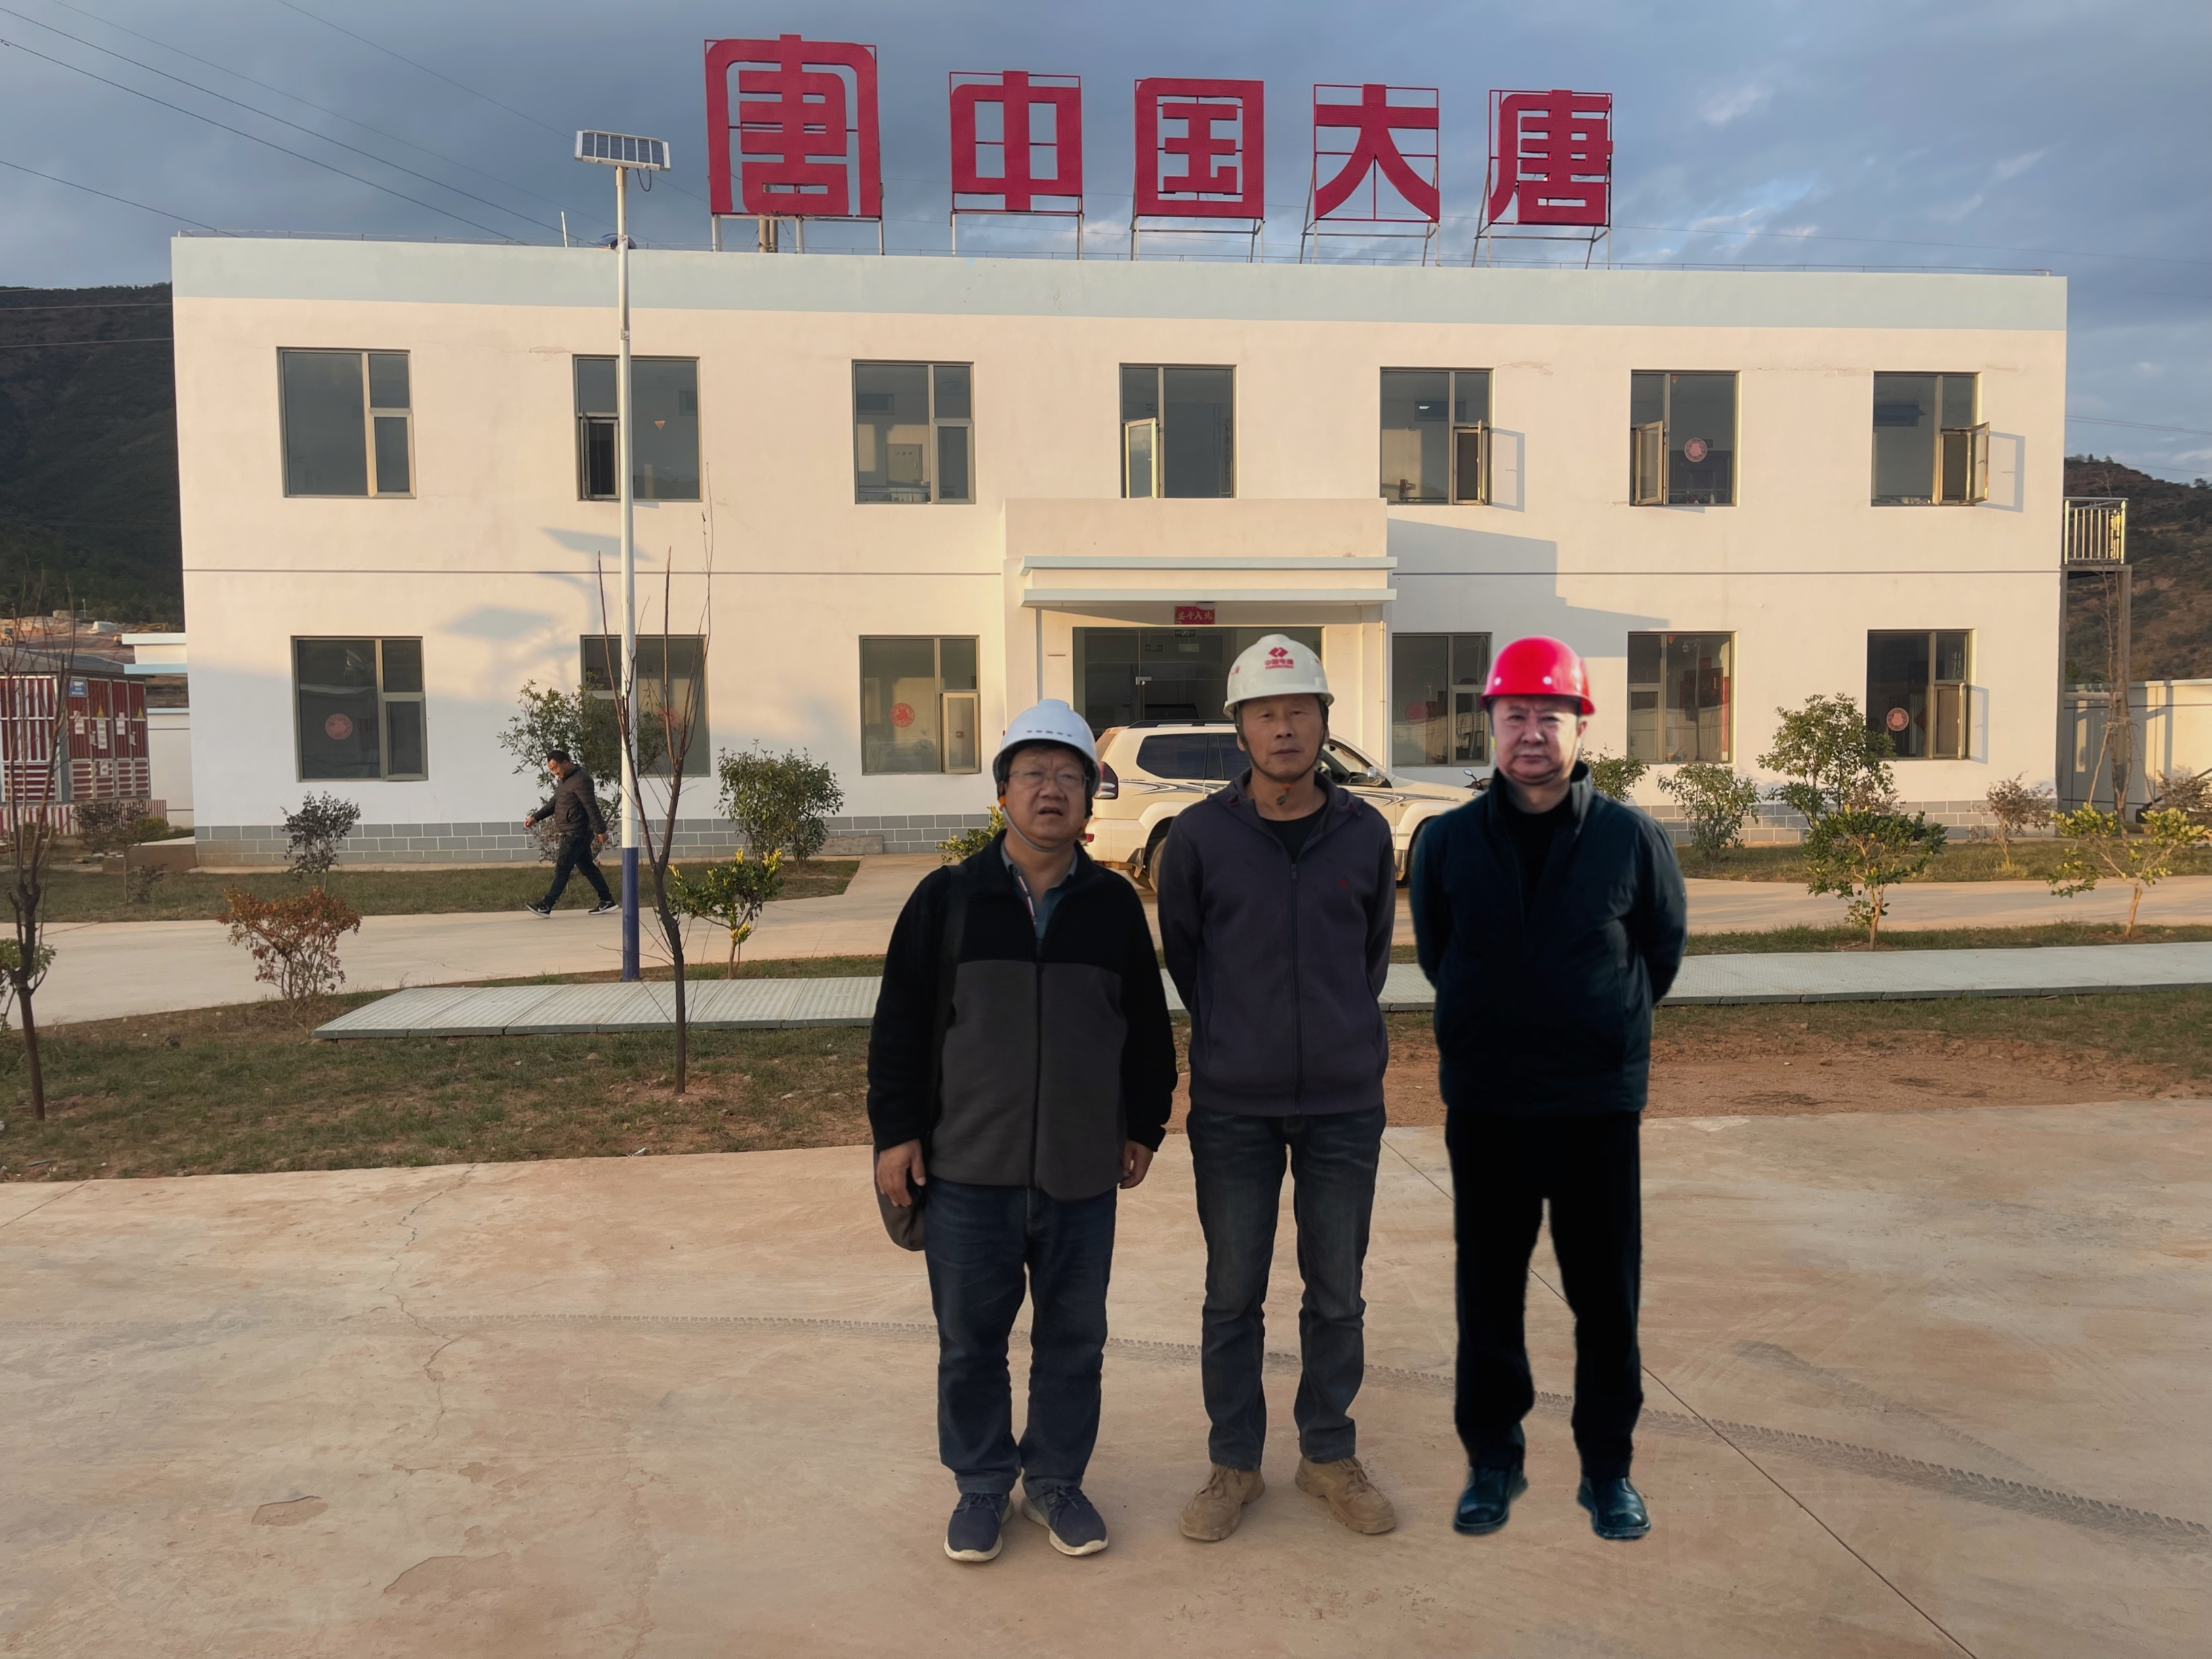 | 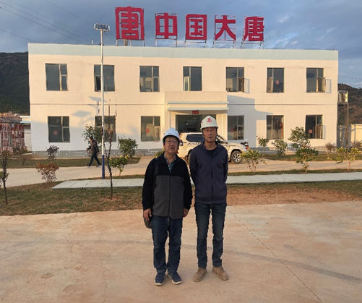
项目组组长：李毅雄（右）  项目组成员：李晓达（左）  施工方人员：冯建军（中） | 项目组成员：李晓达（左）  施工方人员：冯建军（右）

评价人员现场照片

